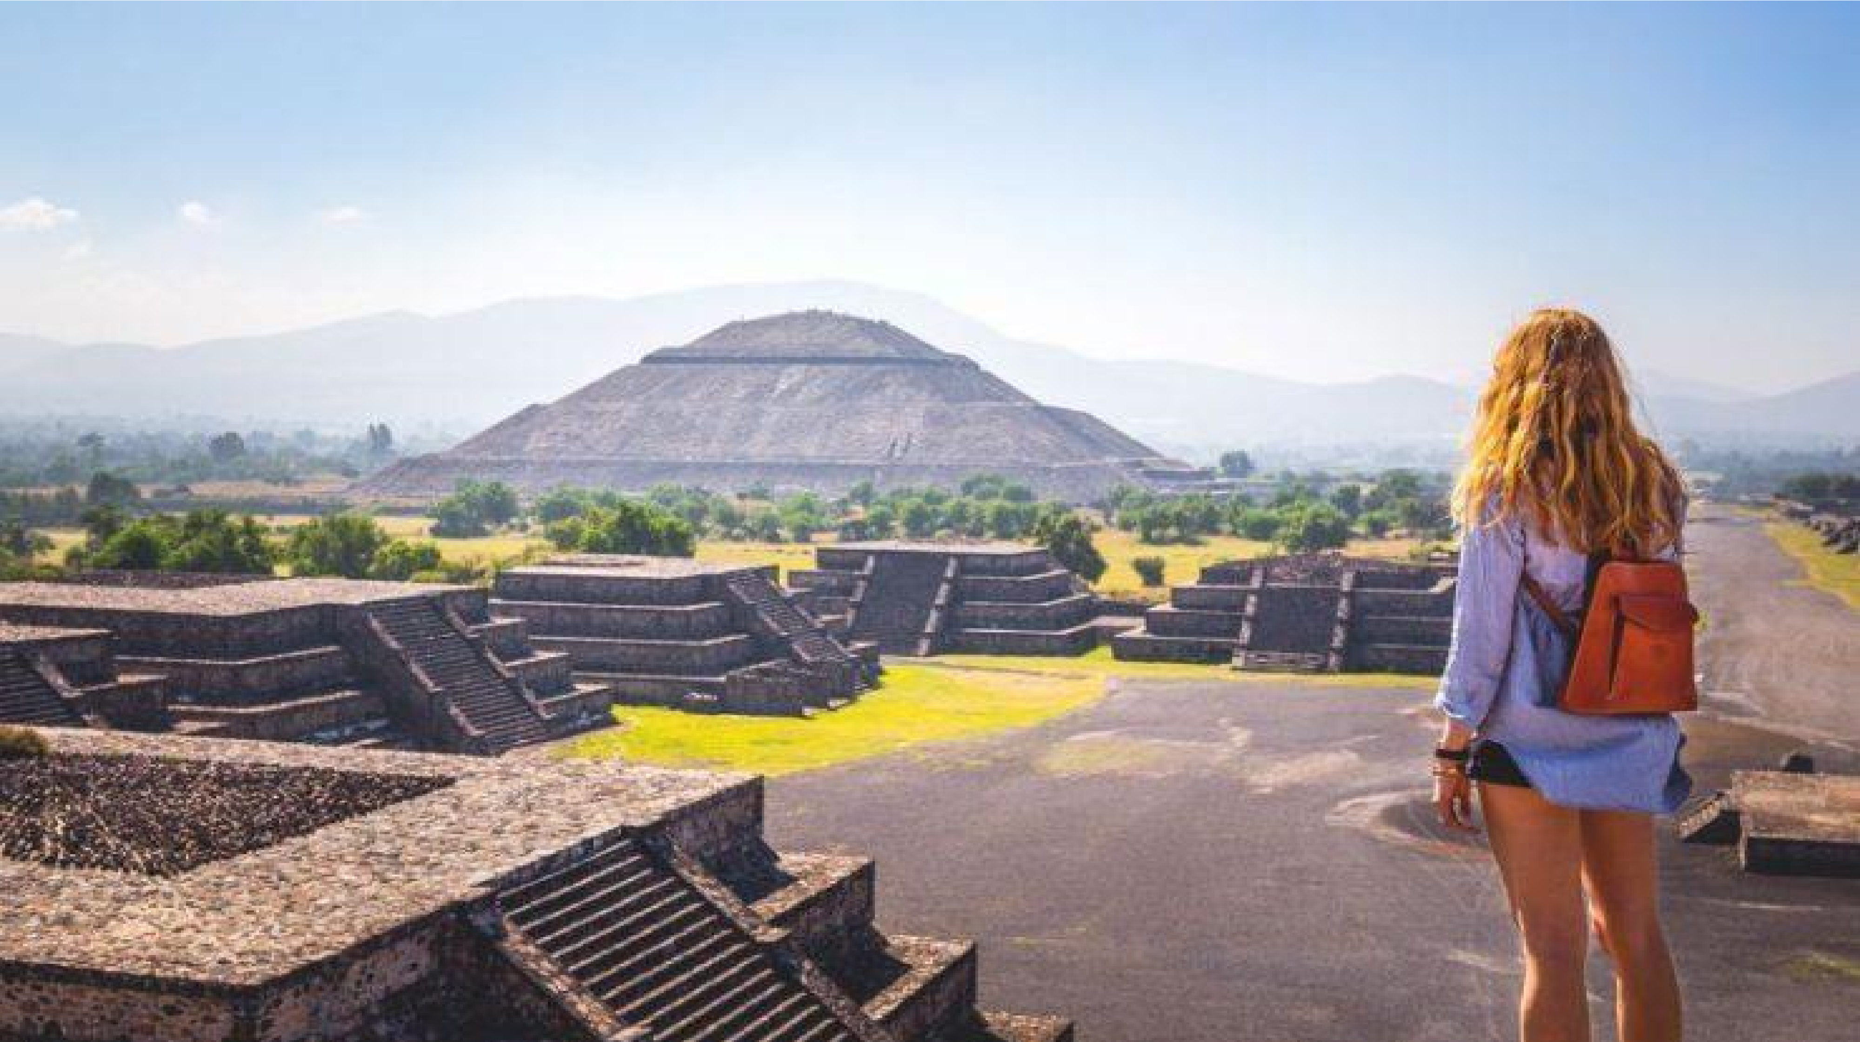

**Duración**

*6*

*Días / 5 Noches.*



**MEXICO EN EL ALMA**



**CON**



**CENA EN VILLA MARIA**



**El Precio**

**Incluye**

•

Traslados aeropuerto

-

hotel

-

Cd de México.

•

5

noches de hospedaje en Cd de México con desayuno

•

Cena en el restaurante Villa María

•

Tour City, Xochimilco, Coyoacán, UNAM

•

Tour Basílica de Guadalupe y Pirámides de Teotihuacán

•

Tour Taxco

-

Cuernavaca

•

Tour Puebla

-

Cholula

•

TARJETA DE ASISTENCIA PARA PERSONAS HASTA 75 AÑOS CON COBERTURA

USD 20.000 Y COVID

–

19

, PERSONAS MAYORES DE 75 AÑOS TIENEN

SUPLEMENTO.

•

Fee bancario

*\*Tarifas sujetas a Cambio sin previo aviso hasta el momento de reserva\**

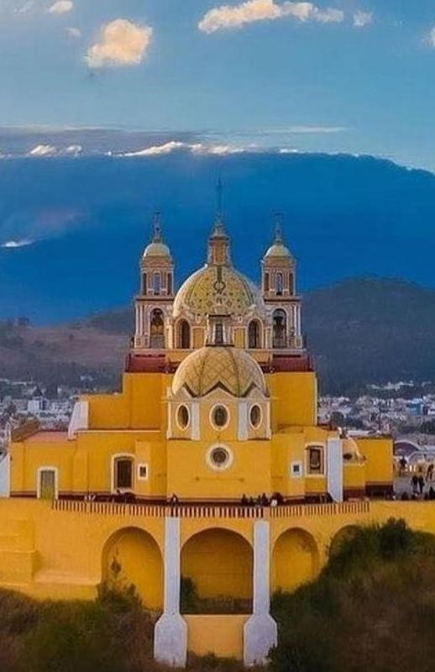

**MEXICO EN EL ALMA**

**CON**

**CENA EN VILLA MARIA**

**El Precio No Incluye**

•

Tiquetes Aéreos Internacionales en la ruta BOG/MEX/BOG

•

Impuestos del Tiquete “Q” “IVA” “TA”

•

Impuestos de Salida de Cada País

•

Gastos no especificados en el programa como lavandería, llamadas etc.



**MEXICO EN EL ALMA**

**CON**

**CENA EN VILLA MARIA**

*\*Tarifas sujetas a Cambio sin previo aviso hasta el momento de reserva\**

**SUPLEMENTOS PRECIOS POR**

|  |  |
| --- | --- |
| **COSTO POR TRAYECTO AIFA (SI SOLO ES IDA O SOLO LLEGADA)** | **COSTO LLEGANDO Y SALIENDO**  **POR EL**  **MISMO AEROPUERTO AIFA** |
| **45 USD** | **89 USD** |

**PERSONA**

# TARIFAS 2025

*\*Tarifas sujetas a Cambio sin previo aviso*

*hasta el momento de reserva\**

**Tiene incluido Desayuno:**

desde el día 2

Vigencia al 15 de diciembre 2025, no aplica

para formula 1, semana santa, día de

muertos y fiestas decembrinas.

El orden del itinerario puede varias según la

disponibilidad de cada Tour.

**HOTELES CD DE MEXICO**

**SGL**

**DBL**

**TPL**

**CHD**

**REGENTE**

738

544

496

318

**ESTORIL**

771

544

505

338

**ROYAL REFORMA**

881

609

570

351

**CASA BLANCA**

868

635

598

351

**PLAZA FLORENCIA**

984

693

609

357

**GALERIA PLAZA (Hab Deluxe)**

1004

764

706

383

**SUPLEMENTO ALMUERZOS EN BASILICA Y**

**XOCHIMILCO CUERNAVACA Y PUEBLA**

**USD**

**106**

**PRECIOS POR PERSONA EN DOLARES**

**MEXICO EN EL ALMA CON CENA EN VILLA MARIA**

# ITINERARIO

## Día 1. BOGOTA - MÉXICO

Salida de Bogotá ay arriba a Ciudad de México. Recepción y bienvenida por el personal de la agencia. Durante el traslado al Hotel el guía dará indicaciones acerca de los recorridos.

## Dia 2. BASÍLICA DE GUADALUPE - TEOTIHUACÁN

Desayuno incluido, Comenzaremos en el sitio arqueológico de Tlatelolco (sin ingresar), antigua ciudad prehispánica que junto a la ciudad de Tenochtitlán forjaron el imperio mexica, veremos la Plaza de las Tres Culturas lugar donde se dieron las tres grandes tragedias históricas de la CDMX. En seguida, partiremos a la Zona Arqueológica de Teotihuacán conoceremos las pirámides del Templo de la Luna y el Templo del Sol, antes, pasaremos a una exquisita degustación de tequila y mezcal artesanales y “pulque” un licor natural que proviene del maguey (fique). Después del almuerzo, pasaremos a la Basílica de Guadalupe que es el sitio donde radica la imagen original de la Virgen de Guadalupe. Conoceremos la historia de sus apariciones, así como de los templos que se encuentran adyacentes. Pasaremos a ver el manto original, así como al área de bendiciones, y por supuesto, tiempo libre para misa (garantizada) o de esparcimiento conforme a las instrucciones de nuestro guía. Finalmente, retornaremos a nuestro hotel.

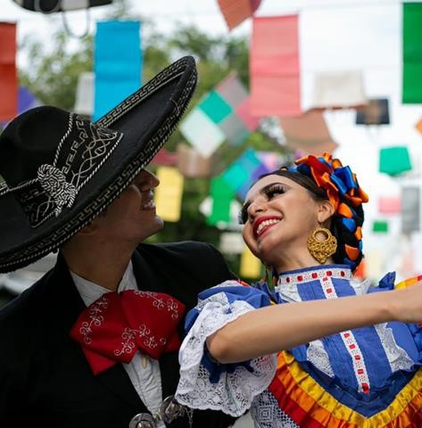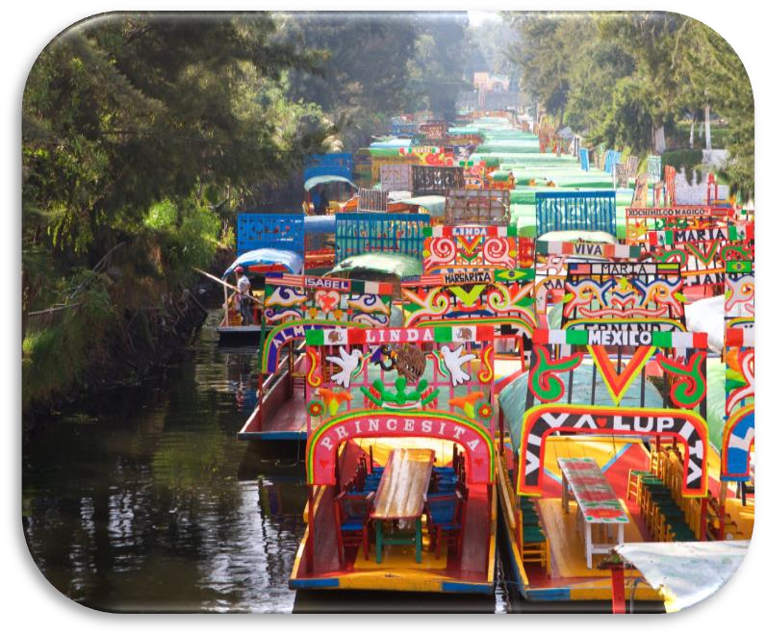

# ITINERARIO

## DIA 3. CITY- XOCHIMILCO – COYOACAN CON CENA EN VILLA MARIA

Desayuno incluido en el hotel. Iniciamos visitando la Columna de la Independencia monumento ícono de México donde descansan los restos de nuestros héroes que nos dieron patria y libertad. Posteriormente, nos dirigiremos al Centro Histórico (Zócalo) a través de la hermosa Av. Paseo de la Reforma. Al llegar al Zócalo, caminaremos hacia el Templo Mayor y, después a la Catedral Metropolitana de la Ciudad de México. En seguida, visitaremos el Palacio de Bellas Artes edificio de principios del siglo XX con su estilo art deco, sus esculturas y bellos jardines. Después, visitaremos la Alcaldía de

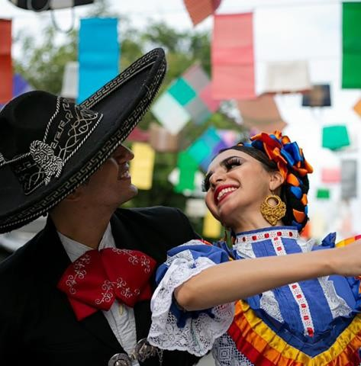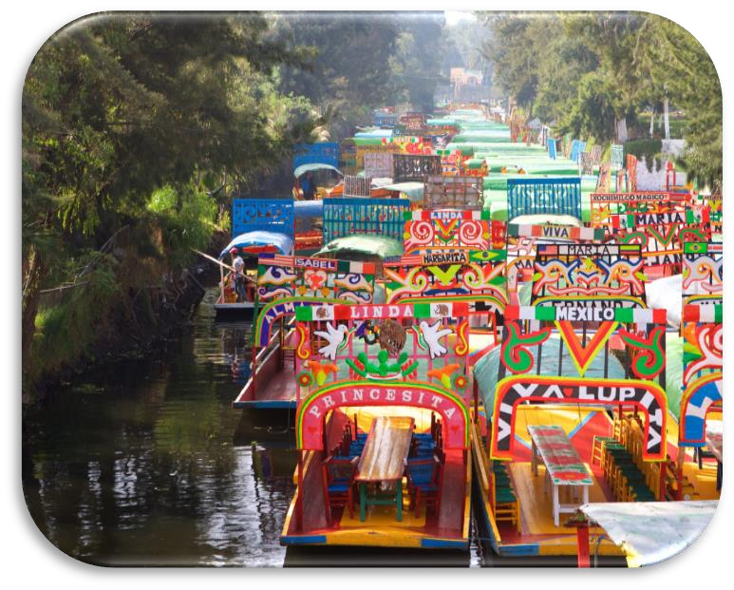

Coyoacán, donde observaremos la famosa “Fuente de los Coyotes” y conoceremos el Templo de San Juan Bautista. Posteriormente, nos dirigiremos al sur de la ciudad donde observaremos la Universidad Nacional Autónoma de México (UNAM) nuestra máxima casa de estudios superiores y el Estadio Olímpico Universitario, así como el Estadio Azteca que albergó dos mundiales: México 1970 y 1986. Por último, nos embarcaremos en una trajinera (balsa) en Xochimilco donde navegaremos por sus canales. Finalmente, Cena en Villa María alojamiento.

# ITINERARIO

## DIA 4. CUERNAVACA Y TAXCO

Desayuno incluido en el hotel. Partiremos hacia la ciudad de Cuernavaca considerada la

“Ciudad de la eterna primavera”. En el trayecto, observaremos el gran Valle de Morelos, así como parte de la Sierra del Chichinautzin. Al llegar, veremos la Catedral de Morelos, dedicada a la Asunción de María en cuyos muros se encuentran las pinturas al temple del primer santo mexicano San Felipe de Jesús. Posteriormente, visitaremos la Capilla Abierta y el Templo de San Francisco de Asís de la Tercer Orden con su arquitectura barroca y finalmente visitaremos el Templo de la Virgen del Carmen de estilo neogótico. Posteriormente, partiremos al pueblo mágico de Taxco, lugar enclavado en la Sierra Madre del Sur con sus casas blancas, techos de teja roja, calles empedradas da una panorámica sin igual. Caminaremos entre sus calles, conoceremos su historia y tradiciones, Visitaremos su centro histórico y degustaremos el mezcal regional; así como, conoceremos el trabajo de la orfebrería en plata. Después del almuerzo, ingresaremos a la parroquia de Santa Prisca y San Sebastián de estilo barroco y cantera rosa. Al final, emprenderemos el retorno a nuestro hotel.

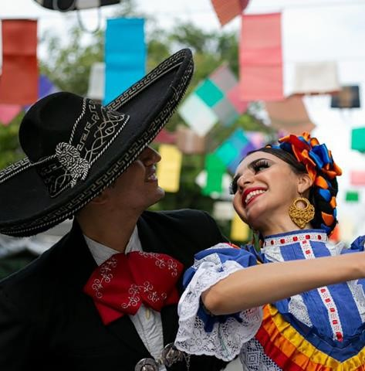

# ITINERARIO

## DIA 5. PUEBLA-CHOLULA

Después del desayuno incluido Nos desplazaremos al Estado de Puebla al municipio de

Cholula, conoceremos el “Templo de Santa María Tonantzintla” cuyo arte barro es una expresión de lo español e indígena. Enseguida, visitaremos Cholula donde observaremos la zona arqueológica de Cholula (sin ingresar), y subiéremos la que es considerada la pirámide más grande del mundo (“Cerro de Tlachihualtépetl”), en su cima se encuentra el Santuario de Nuestra Señora de los Remedios que visitaremos, y donde tendremos una hermosa panorámica de los volcanes como el Popocatépetl, Iztaccíhuatl y Malinche. Posteriormente, en la capital poblana conoceremos su catedral, con su estilo barroco herreriano, así como el ciprés o baldaquino dedicada a la imagen de la Inmaculada Concepción. En seguida, pasaremos a la Plaza de Armas y, después del almuerzo, visitaremos la hermosa Capilla del Rosario considerada la octava maravilla del mundo. Después, pasaremos al “Parían” para observar las artesanías y dulces poblanos, y, en seguida, conoceremos la Calle de Los Sapos. Finalmente, regresaremos a nuestro hotel.



## Dia 6. CD MÉXICO - BOGOTÁ

Después del desayuno incluido traslado al aeropuerto con destino a casa.

**FIN DE NUESTROS SERVICIOS.**

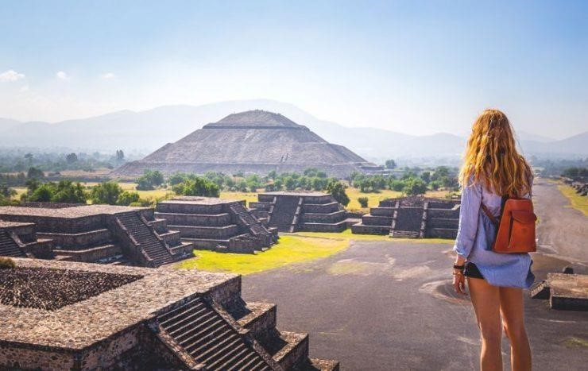

**Duración**

*6*

*Días*

*/ 5*

*Noches.*



**MEXICO EN EL ALMA**



**CON**



**CENA EN VILLA MARIA**

